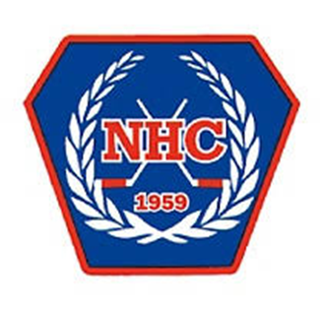

Information från styrelsen
Styrelsemöte 241106

Vid styrelsen möte 6/11 diskuterades och beslutades följande:

- Det har uppmärksammats att sekretariatet ofta är nedsmutsat vid match. Vi vill uppmana de som sitter i seket på match att plocka undan efter sig. Skräp slängs i papperskorgarna, pennor och block plockas undan och termosar återlämnas till kiosken. Tack!

- Matchklockan är ett återkommande problem. Westerstrands har varit och justerat den ett flertal gånger men hittar inget fel. Vi fortsätter felsökandet.

- Oordingen i klubbrummet är ett återkommande problem. Det är ofta mycket skräpigt och som det är i nuläget räcker det inte med den ordinarie städningen som sker 1 ggr/vecka (i samband med hockeyskolan på måndagar).
Styrelsen beslutade att lag som har match under veckan ansvarar för en översyn av klubbrummet och städar vid behov (innan och efter). Ansvaret ligger på lagledare att se till att det blir gjort.
Det är självfallet önskvärt att alla plockar undan efter sig själva men det är inte en självklarhet för alla! Ser man någon/några som sitter där inne kan man med fördel gå förbi och titta till det även om det inte är match eller om man inte själv har match. Om vi tillsammans hjälps åt borde vi kunna lösa det här problemet.
Vid jul tas frågan upp igen huruvida vi ska ha öppet i klubbrummet och beroende på hur det går fram till dess tas ett nytt beslut då.

- Julförsäljningen av Bingolotter och kalendrar är i full gång. Har ni inte fått ert kuvert, meddela lagledare i laget. Vill ni sälja mer än det som finns i ert kuvert – maila kansli@nhc.se.

- Snart kommer det finnas vattenflaskor med Nässjö HC-tryck för försäljning i kiosken.

- Ingen har väl missat att även ungdomslagen nu fått sina nya matchtröjor!

Styrelsen välkomna frågor och funderingar och ni når oss enklast via kanslimejlen kansli@nhc.se.

Hälsningar styrelsen genom Ingela Jädernäs

